Información general de la intervención de mantenimiento
O.T. Número: | {d.ot_codigo} | Estado: | {d.ot_estado}
Fecha Inicio Prog.: | {d.ot_fecha_inicio_prog} | Fecha Inicio Real: | {d.ot_fecha_inicio_real}
Fecha Fin Prog.: | {d.ot_fecha_fin_prog} | Fecha Fin Real: | {d.ot_fecha_fin_real}

Información contratante del servicio
Cliente: | {d.ot_cliente_entidad} | 
{d.ot_proyecto:ifEM:and(d.ot_ciudad):ifEM:and(d.ot_sitio):ifEM:and(d.ot_contacto):ifEM:and(d.ot_cargo):ifEM:drop(p)}
{d.ot_proyecto:ifEM:and(d.ot_ciudad):ifEM:and(d.ot_sitio):ifEM:and(d.ot_contacto):ifEM:and(d.ot_cargo):ifEM:drop(table)}Información lugar de atención del servicio
Ciudad: | {d.ot_ciudad} | Proyecto: | {d.ot_proyecto}
Contacto: | {d.ot_contacto} | Centro Operación: | {d. ot_centrooperacion}
Cargo: | {d.ot_cargo} | Sitio: | {d.ot_sitio}

Información del equipo intervenido
Equipo: | {d.ot_equipos[i].codigo} | {d.ot_equipos[i].nombre}
IP. Padre: | {d.ot_equipos[i].codigo_ip_padre} | {d.ot_equipos[i].nombre_ip_padre} | Familia: | {d.ot_equipos[i].familia}
Marca: | {d.ot_equipos[i].marca} | Serial: | {d.ot_equipos[i].serial}
Modelo: | {d.ot_equipos[i].modelo} | Ubicación: | {d.ot_equipos[i].ubicacion}
{d.ot_equipos[i]..ot_equipos:len():sub(1):ifEQ(.i):drop(p)}
{d.ot_equipos[i+1].codigo}

Actividades de Mantenimiento (A.M.) Asignadas a la O.T.
Actividad de Mantenimiento | Entidad | Duración Estimada | Duración Real | Tipo de A.M. | Ejecutada
{d.ot_actividades_mantenimiento[i].nombre} | {d.ot_actividades_mantenimiento[i].entidad} | {d.ot_actividades_mantenimiento[i].duracion_estimada} | {d.ot_actividades_mantenimiento[i].duracion_real} | {d.ot_actividades_mantenimiento[i].tipo} | {d.ot_actividades_mantenimiento[i].ejecutada}
{d.ot_actividades_mantenimiento[i+1].nombre}

Entidades (Equipos y/o Locaciones) asociados a la O.T.
Código entidad | Entidad | Estado inicial | Fecha inicio  paro | Estado final | Fecha fin paro
{d.ot_entidades[i].codigo} | {d.ot_entidades[i].nombre} | {d.ot_entidades[i].estado_inicial} | {d.ot_entidades[i].fecha_inicio_paro} | {d.ot_entidades[i].estado_final} | {d.ot_entidades[i].fecha_fin_paro}
{d.ot_entidades[i+1].codigo}

Personal Asignado a la O.T.
Código | Nombre | Apellido | Trabajo Estimado | Trabajo Real
{d.ot_personal[i].codigo} | {d.ot_personal[i].nombre} | {d.ot_personal[i].apellido} | {d.ot_personal[i].trabajo_estimado} | {d.ot_personal[i].trabajo_real}
{d.ot_personal[i+1].codigo}

Descripción / Realimentación técnica de los trabajos
Descripción de los trabajos programados: | {d.ot_descripcion_trabajos}
Realimentación técnica: | {d.ot_realimentacion_tecnica}

{d.ot_recursos:ifEM:drop(table)}Recursos Asignados a la O.T.
Código | Nombre | Cantidad Est. [und] | Cantidad Asig. Inventario [und] | Cantidad Real [und] | Almacén | Externo
{d.ot_recursos[i].codigo} | {d.ot_recursos[i].nombre} | {d.ot_recursos[i].cantidad_est} | {d.ot_recursos[i].cantidad_asig_inventario} | {d.ot_recursos[i].cantidad_real} | {d.ot_recursos[i].almacen} | {d.ot_recursos[i].externo}
{d.ot_recursos[i+1].codigo}

{d.ot_variables:ifEM:drop(table)}Variables Asignadas a la O.T.
Variable | Tipo Variable | Valores –  Rango Válido | Valor Lectura [Und] | Observaciones
{d.ot_variables[i].codigo} | {d.ot_variables[i].nombre} | {d.ot_variables[i].tipo} | {d.ot_variables[i].rango_valido} | {d.ot_variables[i].valor_lectura} | {d.ot_variables[i].descripcion}
{d.ot_variables[i+1].codigo}
{d.ot_imagenes:ifEM:drop(p, 4)}

Imágenes adjuntas
A continuación, podrá visualizar todas las imágenes asociadas a la O.T. incluyendo firmas generadas desde el registro de bitácora de O.T. desde APP.
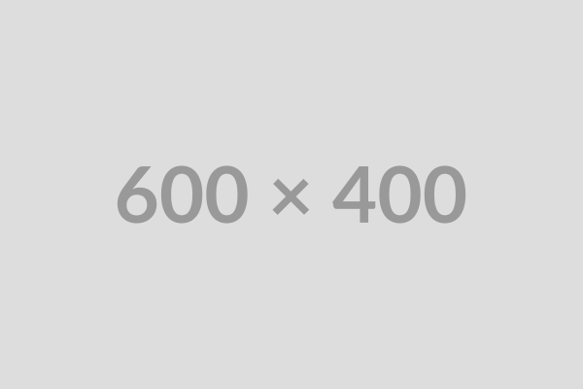
{d.ot_imagenes[i].nombre1} | {d.ot_imagenes[i].nombre2}
{d.ot_imagenes[i]..ot_imagenes:len():sub(1):ifEQ(.i):drop(p)}
{d.ot_imagenes[i+1].url1}

{d.ot_firma_digital_recepcion.personal_firma:ifEM:drop(p, 2)}
Firma digital Recepción O.T.
A continuación, podrá visualizar la firma de aceptación de los trabajos.
{d.ot_firma_digital_recepcion.personal_firma:ifEM:drop(table)}
 | Fecha: | {d.ot_firma_digital_recepcion.fecha_firma}
 | Responsable: | {d.ot_firma_digital_recepcion.personal_firma:ucWords()}
 | Identificación: | {d.ot_firma_digital_recepcion.identificacion_personal_firma}
 | Estado: | {d.ot_firma_digital_recepcion.estado}
 | Observaciones: | {d.ot_firma_digital_recepcion.descripcion}

{d.ot_firmas_digitales_adicionales:ifEM:drop(p, 2)}
Firmas digitales adicionales asociadas a la O.T.
A continuación, podrá visualizar las firmas adicionales que se registraron durante la ejecución de los trabajos.
 | Nombre: | {d.ot_firmas_digitales_adicionales[i].nombre}
 | Identificación: | {d.ot_firmas_digitales_adicionales[i].identificacion}
 | Tipo: | {d.ot_firmas_digitales_adicionales[i].tipo}
 | Fecha: | {d.ot_firmas_digitales_adicionales[i].fecha_sincronizacion}

{d.ot_firmas_digitales_adicionales[i+1].nombre}

